

COURTIER ASSERMENTE – Olivier EVRARD
Tél : 02 99 202 202 – Fax : 02 99 202 200
BP 50 – 35404 ST-MALO Cédex – France

SAINT MALO, le 20/07/2011 $ 1,4176

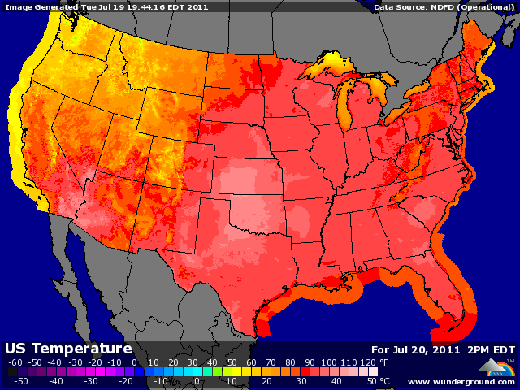

BLE : +/- forte hausse sur le projet A et le début de la séance avec la reprise générale des bourses, la baisse dollar et la météo.
+/- le blé US bénéficie d’un meilleur positionnement sur le marché mondial avec un dollar plus faible, alors que plusieurs appels d’offres sont en cours (Bangladesh, Japon, Jordanie) et que la Russie est là,
+/- un maïs cher soutien également le blé dans une concurrence en feed,
+/- en EU, l’excès de pluie à l’ouest, après la sécheresse du printemps, commence à inquiéter les opérateurs en terme de qualité, même, si aujourd’hui, rien n’est fait,
- une clôture proche de l’équilibre avec des ventes tardives dans un marché jugé suracheté,
- l’Inde estime sa récolte à 85,93 millions de mt, en hausse sur les 84,27 de juin, ce qui confirme son potentiel à l’export,

MAÏS : +/- comme en blé, le début de journée a trouvé du soutien dans la dégradation plus forte que prévue du rating ainsi que dans les températures chaudes encore présentes cette semaine aux US alors que le maïs atteint le stade de la pollinisation,
+/- les opérateurs pensent encore à une nouvelle dégradation mardi prochain et anticipent une potentielle baisse de rendement. Un prévisionniste a même annoncé 156 bx/acre (158,7 USDA) et donc un stock de report à 644 millions de bx (870 USDA) ce qui porterait le ratio conso/stock à un record de seulement 4,8% (6,4% USDA),
- malgré tout, la clôture est bcp plus tempérée, avec un changement de climat attendu dès la fin de la semaine et donc des opérateurs qui ne veulent pas être plus longs que nécessaire,

SOJA : +/- comme en céréales, le soja clôture dans les bas avec, en ligne de mire, le changement de météo à la fin de la semaine,
+/- le soja est moins sensible que le maïs en ce moment, il reste une plante « d’août », surtout cette année avec un planting tardif,
+/- la baisse du dollar et la reprise des bourses et du pétrole apporte quand même un soutien non négligeable,
+/- l’USDA annonce une vente de 110KT à destination inconnue sur 2011/12,
- pas de trop longues positions pour les opérateurs alors que rien n’est joué en soja et que la consommation patine,

A SUIVRE : la météo d’ici le we, la réunion de demain en Europe avec une souris à la sortie et donc qq turbulences à prévoir sur les marchés financiers.

